新 书 推 荐

中文书名：《别相信自己的大脑：改变坏习惯、结束不健康的想法、掌控生活的四步法》
英文书名：YOU ARE NOT YOUR BRAIN: The 4-Step Solution for Changing Bad Habits, Ending Unhealthy Thinking, and Taking Control of Your Life
作 者：Jeffrey Schwartz, MD and Rebecca Gladding, MD
出 版 社：Penguin/Avery
代理公司：ANA/Zoey
页 数：384页
出版时间：2011年6月
代理地区：中国大陆、台湾
审读资料：电子稿
类 型：大众心理
版权已授：巴西（CEDET # Centro de Desenvolvimento Profissional）、波兰（Helion S.A.）、阿拉伯（Afaq for Publishing）

已回归版权：俄罗斯（INTERREGIONAL CONSULTING CENTER FOR MANAGEMENT AND POLI）、韩国（GALMAENAMU PUBLISHING CO.）、丹麦（Kosmos Uitgevers）、德国（Arbor Verlag GmbH）、保加利亚（IZTOK ZAPAD TM Ltd.）、中国大陆

内容简介：

2011年出版以来，这本书各版本已售出超过12万册

两位神经科学专家解释如何用其自创的四步法应对“自我破坏型”想法和行为，改变“以为顽固”的坏习惯

杰弗里·施瓦茨（Jeffrey M. Schwartz）是神经可塑性研究领域的领军专家，也是书籍《脑锁》（Brain Lock）和《心灵与大脑》（The Mind and the Brain）的合著者，他一直致力于研究人类大脑的结构和神经元放电模式，还为强迫症患者开创了第一个以正念为基础的治疗项目，教患者如何从强迫症中获得长期缓解。

过去六年里，施瓦茨与精神病学家丽贝卡·格莱丁（Rebecca Gladding）一起完成了一个项目研究，成功解释了大脑是如何工作的，以及为什么人们经常感到被不良的大脑线路包围。就像强迫症患者的强迫行为一样，许多人的坏习惯、社交焦虑、自我贬低的想法和强迫性过度放纵都源于过度活跃的大脑回路。

让大脑为自己工作的关键，是要有意识地选择“饿死”引导产生如上行为的回路，减少其影响，削弱其力量。

《别相信自己的大脑》一书向读者展示了如何识别消极的大脑冲动，通过集中注意力进行引导，最终过上更充实、更有力量的生活。

作者简介：

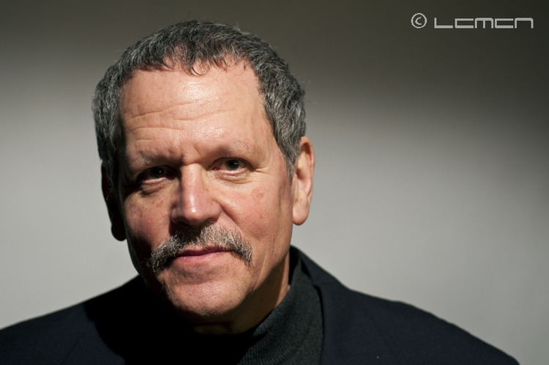
杰弗里·施瓦茨（Jeffrey M. Schwartz）博士是加州大学洛杉矶分校医学院的精神病学研究专家，也是全球神经可塑性领域的顶尖专家之一。几十年前，他开始研究意识的哲学，即思想对大脑运作的影响。杰夫在强迫症(OCD)方面的突破性工作为精神可以影响大脑反应提供了确凿的证据。杰夫的著作包括《心灵与大脑:神经可塑性和精神的力量》（The Mind and the Brain: Neuroplasticity and the Power of Mental Force）和关于强迫症的畅销书《脑锁:从强迫症中解放自己》（Brain Lock: Free Yourself from Obsessive-Compulsive Disorder）。


丽贝卡·格莱丁（Rebecca Gladding），医学博士，曾担任加州大学洛杉矶分校的临床讲师和主治精神病学家，并在A&E广受好评的系列节目《痴迷》（Obsessed）中担任主角。她是毛伊岛正念健康（Mindful Wellness Maui）的创始人和医疗总监，也是焦虑、抑郁、正念和四步法方面的专家。

媒体评价：

“思想胜过物质大脑的证明……事情的真相是，纯粹的意志力可以让你真正摆脱束缚。”
—— 莱昂纳多·迪卡普里奥（Leonardo DiCaprio）

“基于高度理性的观点，我们不是受大脑控制，而是控制自我大脑的自由主体，施瓦茨和格莱丁提出了一种简单而深刻的方法来打造繁荣生活。”
——J.P.莫兰德（J.P. Moreland），《上帝的问题》（The God Question）作者

“大脑只是由相互连接的神经细胞组成的复杂网络，可它是如何产生意识和思维的?杰弗里·施瓦茨博士和丽贝卡·格莱丁博士认为，思想实际上对大脑功能有巨大的影响。换句话说，感到心烦意乱时，不仅可以有意识地改变思维、感觉和行为方式，还可以改变大脑的编程和化学反应。”
——大卫·伯恩斯博士（David Burns, M.D），《伯恩斯新情绪疗法》（Feeling Good: The New Mood Therapy）作者

感谢您的阅读！
请将反馈信息发至：版权负责人
Email：Rights@nurnberg.com.cn
安德鲁·纳伯格联合国际有限公司北京代表处
北京市海淀区中关村大街甲59号中国人民大学文化大厦1705室, 邮编：100872
电话：010-82504106, 传真：010-82504200
公司网址：http://www.nurnberg.com.cn
书目下载：http://www.nurnberg.com.cn/booklist_zh/list.aspx
书讯浏览：http://www.nurnberg.com.cn/book/book.aspx
视频推荐：http://www.nurnberg.com.cn/video/video.aspx
豆瓣小站：http://site.douban.com/110577/
新浪微博：安德鲁纳伯格公司的微博_微博 (weibo.com)
微信订阅号：ANABJ2002


